GIZELDA SOUZA REIS
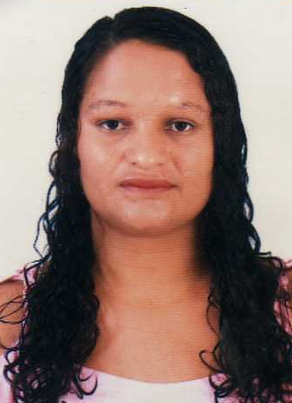

DADOS PESSOAIS

Estado civil: Solteira
Idade: 37 anos
Endereço: SHSN 128 conjunto B cs 41 Cond.: Vitória P norte
Telefone: (61) 3356-5811 / 992692843

FORMAÇÃO

Ensino Médio Completo

EXPERIÊNCIA PROFISSIONAL

Estágio de Enfermagem:

HRT- Hospital Regional de Taguatinga- DF.
HRC – Hospital Regional de Ceilândia-Df
HRG- Hospital Regional do Gama-DF
HRAN- Hospital Regional da Asa Norte-DF
CST – Centro de Saúde N˚ 03
Mansão Vida
No Período de 6 Meses

Hospital Santa Helena-Internaçao/Pronto-Socorro (2012-2014)
Hospital São Francisco-Pronto Socorro (2014-2015)
Imeb - Imagens Médicas de Brasília (2016-2018)
Ressonancia Magnética/Tomografia/Pet-CT
Ecografias

CURSOS

Técnico em Enfermagem 2 Anos (Madre Teresa)
Feridas e RCP 20 horas (Madre Teresa)
Informática Básica
Telefonista/Telemarketing/Recepcionista

OBJETIVO

Trabalhar em equipe, desenvolver da melhor forma possível as tarefas que me forem legadas, priorizando sempre o melhor atendimento, harmonia da equipe e a satisfação e o bem estar aos clientes.

